1. 使用变量的形式，定义王者荣耀英雄的数据信息。【上课已经完成的不需要再重新实现了】
   1. 比如包含：英雄名称、英雄定位、英雄技能、英雄价格、上手难度等。【虞姬、射手、远程物理攻击、13888、6】
   2. 根据上述，需分析数据都应使用什么样的数据类型。并按照下图输出。

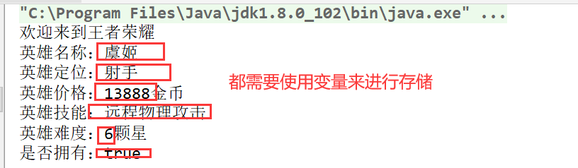

1. 算法练习：
   1. 求一光年是多少千米 , 光在真空中传播速度299792458 m/s。
   2. 根据天数（46）计算周数和剩余的天数。
   3. 韩梅梅看中两把价格相同的扇子，想挑选一个扇面较大的扇子购买，请你帮她挑选。
      1. A款折叠扇：展开后角度为134.6°,扇骨长26.5cm
      2. B款圆扇：扇柄长12.3cm，扇子总长度36.5cm

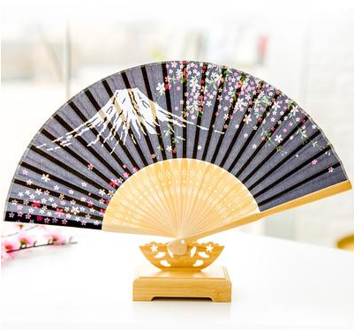 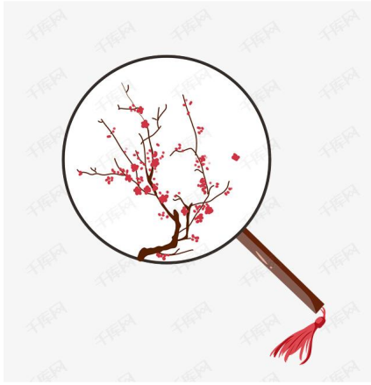

* + 1. 注：圆形面积 = 3.14 \* 半径平方
    2. 扇形面积 = 3.14 \* 半径平方 \* (度数/360)
    3. Java中π用Math.PI表示，也可以直接使用3.14。
  1. 变量a和b的值互换 例如：int a = 10,b=20; 结果：a=20,b=10;
  2. 定义一个变量，是一个三位数，求各个位数的和. 如：123，结果是1+2+3=6。
  3. 定义今日温度，单位摄氏度，求对应华氏度是多少。
     1. 摄氏度 = (华氏度 - 32) \* 5 / 9。